**Министерство здравоохранения Республики Беларусь**

**Государственное учреждение «Сморгонский зональный центр гигиены и эпидемиологии»**

**«Респираторный этикет» - это свод простых правил поведения в общественных местах, направленных на ограничение распространения респираторных заболеваний.**

**Как правильно чихать и кашлять- основа респираторного этикета**

**ВОТ ЭТИ ПРОСТЫЕ ПРАВИЛА:**

* 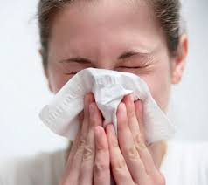**При кашле и чихании необходимо использовать носовой платок, предпочтительнее применять одноразовые бумажные платки, которые сразу выбрасывают после использования;**
* 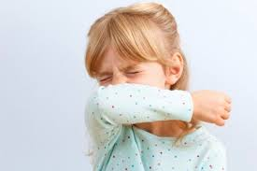
* **При отсутствии носового платка, простуженные лица должны чихать и кашлять в сгиб локтя, а не в ладони;**
* **Важно часто и тщательно мыть руки с мылом и стараться не прикасаться руками к губам, носу и глазам;**

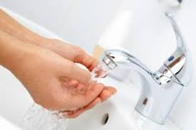

**ПОМНИТЕ! Чтобы не болеть- соблюдайте респираторный этикет!**

**2019 тираж 500 экземпляров**